CAPÍTULO 8
Predicción prospectiva con horizonte temporal: el módulo NB08
Versión 8 · Mayo 2026
El Capítulo 6 cerró con una distinción deliberada: el Risk Score PAC es un índice de caracterización dinámica retrospectiva. Calcula, sobre la noche ya transcurrida, una síntesis de la carga hipóxica, la arquitectura de estados y la morfología de los eventos registrados. Su valor clínico —fenotipado post-diagnóstico, seguimiento longitudinal, detección de noches con riesgo oculto— presupone que el registro nocturno ya concluyó. El módulo NB07, que estima la probabilidad de severidad de cada evento individual, opera también en modo condicionado: dado que hay un EDO en curso, ¿es morfológicamente severo? Esa condición —la presencia observable del evento— es la que permite las altas métricas de discriminación reportadas (AUC = 0,878 a nivel de evento; AUC = 0,905 a nivel de noche).
El presente capítulo desarrolla el módulo NB08, que plantea una pregunta fundamentalmente distinta y clínicamente más exigente: dado el estado fisiológico del paciente en el momento T —medido por las representaciones PAC de los últimos minutos de señal— ¿ocurrirá un evento severo (morfotipos C4 o C5) en los próximos Δt minutos, antes de que ese evento sea detectable? La pregunta es prospectiva, no condicionada a que haya un evento en progreso. La motivación es concreta: el SOMNI 6000 integra, en el mismo sensor de dedo, un estimulador eléctrico transcutáneo cuya activación requiere un margen temporal previo al evento —el ramp-up fisiológico de la respuesta autonómica tarda aproximadamente 90 segundos— haciendo que la predicción anticipada sea el requisito técnico para cualquier forma de intervención terapéutica adaptativa.
El capítulo está organizado en ocho secciones. La §8.1 formula el problema y explicita la diferencia conceptual respecto a NB07. La §8.2 describe el diseño del análisis: corpus, features, targets y validación. Las §8.3 y §8.4 presentan la prevalencia de los targets, la heterogeneidad inter-paciente y el rendimiento discriminativo de los modelos por horizonte. La §8.5 desarrolla el análisis operacional: umbral de activación óptimo y estimación de la carga de falsas alarmas. La §8.6 discute las implicancias para la estimulación eléctrica del SOMNI 6000. Las §8.7 y §8.8 presentan las limitaciones y la conclusión con bridge al Capítulo 9.
La razón por la que la predicción prospectiva resulta posible es, paradójicamente, la misma que la hace limitada: el sistema fisiológico nocturno exhibe inercia. Los capítulos anteriores documentaron que el sistema PAC tiene propiedades markovianas con atractores definidos —S1, M0 y L3 como estados de mayor retorno— y una resiliencia post-evento severo que decrece dramáticamente con la escala temporal: del 43,3 % de ventanas de recuperación inmediata a escala S al 1,3 % a escala L (Cap06 §6.5). Esa inercia es exactamente la condición que hace posible la anticipación: si el organismo colapsara abruptamente hacia un evento severo desde un estado de aparente normalidad, sin transición gradual a través de los estados PAC, ninguna representación del momento T podría predecir lo que ocurrirá en T + 5 min. La pendiente moderada de la AUC con el horizonte —de 0,838 para H = 2 min a 0,763 para H = 15 min— es la manifestación empírica de esa inercia: la información del estado presente sobre el estado futuro se disipa gradualmente, no de golpe. Un sistema sin memoria no produciría una curva AUC-horizonte tan plana.
Un segundo aspecto conceptual merece explicitarse antes del análisis técnico. El modelo NB08 no produce probabilidades calibradas en sentido absoluto: su salida debe interpretarse como un score de riesgo —un ranking de ventanas de mayor a menor probabilidad relativa de evento severo— y no como una estimación de la probabilidad clínica de que ocurra un evento en los próximos 5 min. La brecha de calibración (documentada en §8.7.4) implica que el valor numérico del umbral de Youden no corresponde a ningún porcentaje de probabilidad clínica. Esta distinción entre ranking y probabilidad es relevante para cualquier interpretación operacional de los resultados.

8.1 Formulación del problema y motivación clínica
El sistema PAC, en su versión de análisis retrospectivo (NB01–NB07), opera de afuera hacia adentro: el registro nocturno ya existe, y el pipeline recorre la señal extraída para reconstruir morfotipos, estados y trayectorias. Este modo de operación es el apropiado para fenotipado diagnóstico y seguimiento de tratamiento. No lo es, en cambio, para intervención terapéutica en tiempo real: ningún tratamiento puede administrarse sobre eventos que ya ocurrieron.
La distinción conceptual entre NB07 y NB08 es la diferencia entre clasificación condicional y predicción prospectiva. NB07 responde: dado que hay un evento de desaturación en curso, ¿qué tan severo es? NB08 responde: dado lo que el sistema fisiológico muestra ahora, ¿ocurrirá un evento severo en los próximos minutos? La Tabla 8.1 sintetiza las diferencias de diseño entre ambos módulos.

Tabla 8.1. Comparación de diseño entre NB07 y NB08.
Aspecto | NB07 | NB08
Pregunta | ¿Es severo este evento en curso? | ¿Habrá EDO severo en los próximos Δt min?
Unidad de análisis | Eventos individuales (~76.000) | Ventanas continuas de 30 s (~453.000)
Condición | El evento ya ocurrió y es observable | No hay señal de evento en progreso
AUC reportada | 0,905 (noche) / 0,878 (evento) | 0,821 (horizonte óptimo, 5 min)
Acción clínica habilitada | Clasificar severidad real-time del evento | Activar estimulación preventiva antes del evento
Dificultad de la tarea | Menor: el evento ya ocurrió | Mayor: prospectivo, sin señal de evento
Nota. Origen: NB07 (Cap06) y NB08 (presente capítulo). La diferencia de AUC (0,905 vs. 0,821) refleja la dificultad inherente de la predicción prospectiva frente a la clasificación condicionada.

La motivación clínica para NB08 es específica al dispositivo SOMNI 6000. A diferencia de los monitores de oximetría convencionales, el SOMNI 6000 integra en el mismo sensor de dedo un estimulador eléctrico transcutáneo. La hipótesis operacional del dispositivo postula que la estimulación eléctrica suave en la yema del dedo podría activar el sistema nervioso autónomo simpático e inducir una micro-activación fisiológica que interrumpiera la progresión hacia el evento severo antes de que este se complete. Este mecanismo de acción propuesto está pendiente de confirmación en ensayo clínico prospectivo controlado; el análisis NB08 aborda la condición necesaria para su operacionalización —que exista información predictiva suficiente con margen temporal adecuado— sin evaluar la eficacia terapéutica del estímulo en sí.
Bajo la hipótesis propuesta, la respuesta fisiológica al estímulo transcutáneo requiere un ramp-up de aproximadamente 90 segundos para ser efectiva. Ese requerimiento convierte a la predicción con horizonte H = 2 min en el umbral mínimo teórico, y a H = 5 min en el objetivo clínico pragmático: ofrece margen suficiente para el ramp-up fisiológico incluso considerando latencias de procesamiento y transmisión Bluetooth. Los horizontes H = 10 y H = 15 min amplían la ventana temporal pero a expensas de mayor incertidumbre predictiva, según se analiza en §8.4 y §8.5.

8.2 Diseño del análisis
El análisis se ejecutó sobre la cohorte estricta de 8 pacientes y 540 noches (NightRecordID quality-aprobados, excluyendo las noches de los 4 pacientes descartados por criterios de cobertura de señal), la misma cohorte utilizada en los módulos supervisados NB06 y NB07. La unidad de análisis es la ventana temporal de 30 segundos —la escala S del sistema PAC—, lo que permite utilizar directamente las representaciones PAC construidas en los capítulos anteriores sin requerir nuevas segmentaciones.
8.2.1 Construcción del corpus de ventanas
Para cada noche de la cohorte, se generaron ventanas de 30 s contiguas y sin solapamiento que cubren toda la duración del registro desde el primer instante de señal válida. A diferencia de NB07, que operaba sobre eventos individuales —unidades discretas disparadas por la detección de caída de SpO₂— las ventanas de NB08 son continuas e incondicionales: se generan tanto en períodos sin eventos como en períodos con desaturación en progreso. El total del corpus es de 452.955 ventanas antes de aplicar horizontes.
A cada ventana se le asigna un target binario y_Δt para cada horizonte Δt ∈ {2, 5, 10, 15} min: y_Δt = 1 si existe al menos un evento severo (morfotipo C4 o C5) con ts_start en el intervalo (t_end, t_end + Δt), donde t_end es el momento de cierre de la ventana. Este diseño garantiza que el target no está disponible en el momento de predicción: el modelo solo ve el estado del sistema hasta t_end, y predice lo que ocurrirá después.
8.2.2 Features del modelo
El vector de features de cada ventana fue diseñado con el principio de causalidad estricta: ninguna feature incorpora información de instantes posteriores a t_end. Las features se organizan en cinco grupos funcionales:
Estado PAC multiescala: estado activo en escalas S, M y L en la ventana corriente, codificado como entero (s_state ∈ {0..6}, m_state ∈ {0..4}, l_state ∈ {0..3}). Estas tres features son el núcleo del sistema: transportan la representación del estado fisiológico en las tres resoluciones temporales del pipeline PAC_v3.
Posición temporal: fracción de la noche transcurrida al cierre de la ventana (0 a 1). Esta feature captura la tendencia de mayor concentración de eventos severos en las últimas horas del registro para ciertos perfiles de paciente.
Historial reciente de eventos: número de EDOs totales y severos (C4+C5) en los últimos 5 y 10 min. El conteo de eventos severos recientes es el predictor de mayor ganancia en los modelos de NB07 (Bloque B), y se espera que conserve ese poder en NB08 para horizontes cortos.
Morfología reciente: media de la severidad morfológica de los eventos en los últimos 5 min (morph_mean_5min). En ventanas sin eventos en los 5 min previos, la feature es NaN (imputado por mediana de entrenamiento en el fold correspondiente). Esta feature es ausente en el 28,7 % de las ventanas.
Historial temporal y acumulado: tiempo desde el último EDO y desde el último EDO severo; coupling index acumulado (ci_sofar) y conteo acumulado de C4+C5 en la noche (n_severe_sofar).
8.2.3 Modelos y validación
Se evaluaron dos modelos: regresión logística (LR) como baseline lineal y LightGBM (Ke et al., 2017) con 300 estimadores de gradiente boosting como modelo de mayor capacidad. La validación se realizó mediante LOPO-CV estricto (leave-one-patient-out cross-validation) en la cohorte de 8 pacientes, generando 8 folds independientes. En cada fold, el modelo se entrena sobre las ventanas de 7 pacientes y se evalúa sobre el paciente excluido. El n efectivo de validación es 8 pacientes, no 452.955 ventanas: las ventanas de un mismo paciente no son estadísticamente independientes. Ambos modelos se entrenaron con pesos de clase uniformes (sin ajuste de scale_pos_weight ni class_weight): la clase positiva no recibió penalización adicional por el desbalance 8 %/92 %. Esta decisión de diseño maximiza la coherencia entre la probabilidad de salida y la prevalencia real del corpus, a costa de una mayor propensión del modelo a priorizar verdaderos negativos. Como se discute en §8.7.4, el resultado práctico es una sobreestimación sistemática de las probabilidades absolutas —la brecha de calibración observada— que no afecta a la discriminación (AUC) pero debe tenerse en cuenta al interpretar los scores como indicadores de riesgo operacional (Niculescu-Mizil & Caruana, 2005). Las métricas reportadas son: AUC-ROC (discriminación global), Average Precision (AP) y Sensibilidad, Especificidad y Precisión (PPV) en el umbral de Youden óptimo.

8.3 Prevalencia de los targets y heterogeneidad inter-paciente
La Tabla 8.2 muestra la prevalencia de la clase positiva (y_Δt = 1) para cada horizonte. La prevalencia crece monótonamente con el horizonte, desde 3,74 % en H = 2 min hasta 18,89 % en H = 15 min. Esta progresión no refleja mayor incidencia de eventos severos, sino la naturaleza acumulativa de la definición del target: un único evento severo hace positivas todas las ventanas dentro del horizonte Δt anterior a su ts_start. Un EDO C4 activa su señal de alarma en múltiples ventanas superpuestas cuando Δt es grande.

Tabla 8.2. Prevalencia de la clase positiva por horizonte temporal.
Horizonte Δt | Ventanas positivas | Total ventanas | Prevalencia (%)
2 min | 16.951 | 452.955 | 3,74 %
5 min | 36.438 | 452.955 | 8,04 %
10 min | 62.853 | 452.955 | 13,88 %
15 min | 85.583 | 452.955 | 18,89 %
Nota. El horizonte de 5 min (fila resaltada) constituye el punto operacional óptimo descrito en §8.5. La prevalencia aumenta con el horizonte por la definición acumulativa del target, no por mayor ocurrencia de eventos.

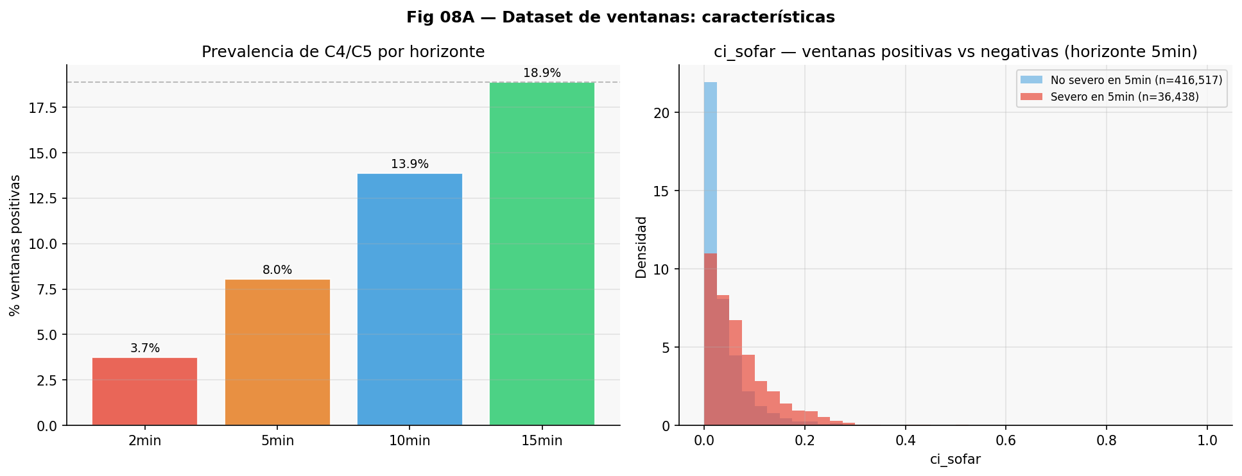
Figura 8.1. Dataset de ventanas: características del corpus (NB08). Panel izquierdo: prevalencia de ventanas con C4/C5 en horizonte, mostrando la progresión acumulativa del target (3,7 % para 2 min → 18,9 % para 15 min). Panel derecho: distribución del coupling index acumulado (ci_sofar) comparando ventanas positivas (rojo, n = 36.438) y negativas (azul, n = 416.517) para el horizonte de 5 min. Las ventanas que preceden a un evento severo muestran mayor acumulación de coupling, confirmando que el historial dinámico nocturno es informativo para la predicción prospectiva.

La heterogeneidad inter-paciente en la prevalencia del target (horizonte 5 min) es el fenómeno más relevante del corpus para el diseño de un sistema de activación clínico. La Tabla 8.3 muestra la prevalencia individual para los 8 pacientes de la cohorte estricta.

Tabla 8.3. Prevalencia de la clase positiva (Δt = 5 min) por paciente.
Paciente | Ventanas totales | Ventanas positivas | Prevalencia (%)
175 | 21.271 | 6.836 | 32,1 %
240 | 19.205 | 2.368 | 12,3 %
309 | 53.138 | 2.596 | 4,9 %
314 | 7.561 | 119 | 1,6 %
321 | 80.438 | 3.898 | 4,8 %
336 | 115.701 | 8.275 | 7,2 %
656 | 90.886 | 7.165 | 7,9 %
683 | 64.755 | 5.181 | 8,0 %
Nota. Cohorte estricta, horizonte 5 min. La variabilidad de 20× entre pacientes (1,6 % — Pac 314 vs. 32,1 % — Pac 175) es el principal factor limitante para un umbral global de activación. Pac 314, el paciente de menor prevalencia, paradójicamente muestra el AUC más alto del corpus (Fig. 8.4).

El rango de prevalencia —de 1,6 % a 32,1 %— representa una variación de 20 veces entre pacientes. El paciente 175 tiene el perfil de mayor carga severa del corpus (trayectoria nocturna de Carga Hipóxica Alta, §6.7 del Cap06). El paciente 314, en el extremo opuesto, casi no registra eventos severos en sus noches: su prevalencia de 1,6 % hace que cualquier umbral global de activación genere una proporción de falsas alarmas que domina su señal de detección. Esta necesidad de calibración individual se discute en §8.6 y §8.7.

8.4 Rendimiento discriminativo
La Tabla 8.4 presenta el rendimiento discriminativo de ambos modelos en validación LOPO-CV para los cuatro horizontes evaluados. Los valores corresponden a promedios globales calculados sobre el conjunto completo de predicciones fuera de muestra.

Tabla 8.4. AUC-ROC y Average Precision por horizonte y modelo (LOPO-CV, NB08).
Horizonte | AUC Logística | AUC LightGBM | AP LightGBM | Mejora AP s/ base
2 min | 0,789 | 0,838 | 0,203 | 5,4×
5 min | 0,774 | 0,821 | 0,326 | 4,1×
10 min | 0,760 | 0,783 | 0,396 | 2,9×
15 min | 0,750 | 0,763 | 0,449 | 2,4×
Nota. Origen: NB08, LOPO-CV estricto. n = 452.955 ventanas, 8 pacientes. La mejora de AP sobre baseline se calcula como AP LightGBM / prevalencia del horizonte.

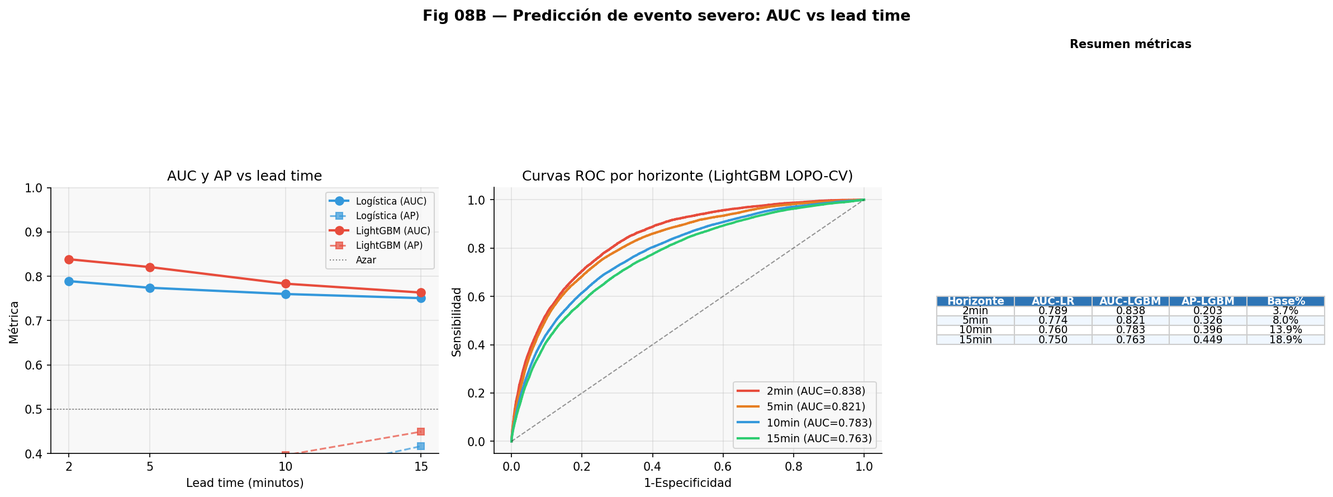
Figura 8.2. Rendimiento discriminativo por horizonte (NB08, LightGBM LOPO-CV). Panel izquierdo: AUC y AP versus lead time para ambos modelos. La pendiente moderada de la curva AUC de LightGBM (0,838 → 0,763) indica que las representaciones PAC transportan información predictiva sostenida en el rango 2–15 min. Panel central: curvas ROC por horizonte — la separación entre horizontes se mantiene consistente en todo el rango de especificidad. Panel derecho: tabla de métricas por horizonte. LightGBM supera a la regresión logística en 3–5 puntos de AUC, con mayor ventaja en horizontes cortos.

El primer hallazgo es la pendiente moderada de la AUC con el horizonte: LightGBM pasa de 0,838 (H = 2 min) a 0,763 (H = 15 min), una caída de 7,5 puntos en un rango de 13 minutos. Esta pendiente indica que el estado multiscala PAC transporta información causal sostenida: el sistema fisiológico no colapsa abruptamente hacia un evento severo desde un estado de aparente normalidad, sino que la transición se produce gradualmente a través de la dinámica de estados caracterizada en los capítulos anteriores.
El segundo hallazgo es la ventaja consistente de LightGBM sobre la regresión logística, con mayor diferencia en los horizontes cortos (4,9 puntos para H = 2 min) que en los largos (1,3 puntos para H = 15 min). Esto sugiere que la relación entre el estado PAC corriente y el riesgo inminente tiene estructura no lineal: hay interacciones entre el estado M activo, el historial de eventos recientes y la posición en la noche que LightGBM puede explotar y que la regresión logística no modela.
La magnitud del delta AUC entre NB07 y NB08 —8 puntos, de 0,905 a nivel nocturno a 0,821 a 5 min— es coherente con la dificultad inherente de la tarea, y puede interpretarse en clave fisiológica. Los 8 puntos de diferencia reflejan la cantidad de señal predictiva que se pierde al no condicionar la predicción a la presencia del evento: cuando el evento ya está en curso, la caída de SpO₂ en tiempo real es la feature más informativa posible; cuando el evento aún no ha comenzado, esa señal no existe y el modelo debe apoyarse enteramente en la representación del estado del sistema —el fenotipo dinámico PAC, el historial acumulado de la noche y la posición temporal—. Que esa representación logre AUC = 0,821 sin la señal del evento es, desde esa perspectiva, el resultado central del capítulo.
8.4.3 Importancia de features: qué informa al modelo
La Figura 8.3 muestra la importancia de features por horizonte (gain del modelo LightGBM entrenado sobre el corpus completo, no LOPO-CV). Los resultados revelan una jerarquía consistente con una narrativa fisiológica coherente.

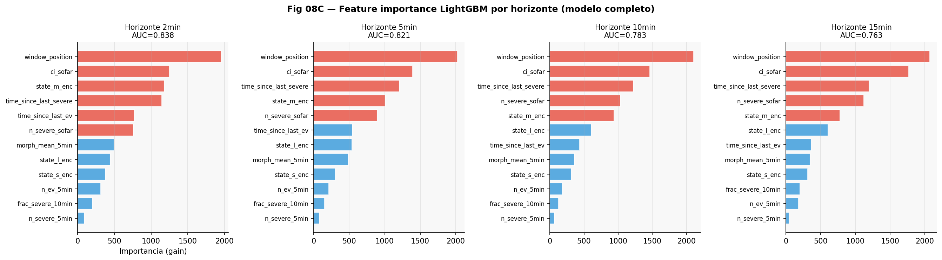
Figura 8.3. Importancia de features LightGBM por horizonte (gain, modelo completo). window_position y ci_sofar dominan la importancia en todos los horizontes. El estado PAC de escala M (state_m_enc) aparece en el tercer puesto para H = 2 min, retrocediendo en horizontes más largos frente a las features de historial temporal (time_since_last_severe, n_severe_sofar). Las features de estado PAC (barras azules) son consistentemente informativas en los cuatro horizontes, confirmando que las representaciones construidas en Cap05 transportan señal predictiva prospectiva.

La feature de mayor importancia en todos los horizontes es window_position: la fracción de la noche transcurrida al cierre de la ventana. Este resultado sugiere que la distribución temporal del riesgo dentro de la noche es el predictor de mayor peso a nivel de corpus agregado. El segundo lugar lo ocupa ci_sofar, el coupling index acumulado: la historia dinámica nocturna —cuánto tiempo el paciente ha pasado en estados fisiológicos con alta concentración de morfotipos severos— es la segunda fuente de información más informativa para anticipar el próximo evento.
El estado PAC de escala M (state_m_enc) ocupa el tercer puesto para H = 2 min, lo que es coherente con la especialización funcional documentada en el Cap05: los estados M son los mejores predictores de carga hipóxica (ρ = +0,744 con T90) y son los que con mayor acoplamiento concentran morfotipos C4/C5 (§6.3 del Cap06). Para horizontes más largos, state_m_enc cede importancia frente a time_since_last_severe y n_severe_sofar: la pregunta de cuándo ocurrirá el próximo evento severo en los próximos 15 minutos depende más del historial acumulado que del estado actual. Las features de estado PAC (state_l_enc, state_s_enc) son consistentemente informativas en todos los horizontes, confirmando que las representaciones no supervisadas del Cap05 transportan señal predictiva prospectiva.
Un resultado llamativo es la consistencia de la jerarquía de features entre los cuatro horizontes: el ranking de los cinco primeros predictores no cambia sustancialmente de H = 2 a H = 15 min. Esto sugiere que la estructura informativa del estado fisiológico PAC para anticipar un evento severo es relativamente robusta al horizonte de predicción: el mismo conjunto de representaciones resulta útil tanto para el muy corto plazo como para el medio plazo.
8.4.4 Estabilidad inter-paciente: AUC por fold LOPO-CV
La Tabla 8.5 y la Figura 8.4 muestran la estabilidad del AUC en los ocho folds del LOPO-CV para LightGBM.

Tabla 8.5. Estabilidad inter-fold del AUC de LightGBM en LOPO-CV (NB08).
Horizonte | AUC medio | Desv. estándar (±) | Rango observado
2 min | 0,838 | ± 0,022 | 0,80 – 0,87
5 min | 0,821 | ± 0,022 | 0,79 – 0,86
10 min | 0,785 | ± 0,029 | 0,75 – 0,85
15 min | 0,765 | ± 0,032 | 0,73 – 0,84
Nota. La desviación estándar menor a 3 puntos en todos los horizontes indica que el modelo generaliza de forma consistente entre los 8 pacientes de la cohorte, a pesar de las diferencias de 20× en prevalencia inter-paciente (§8.3).

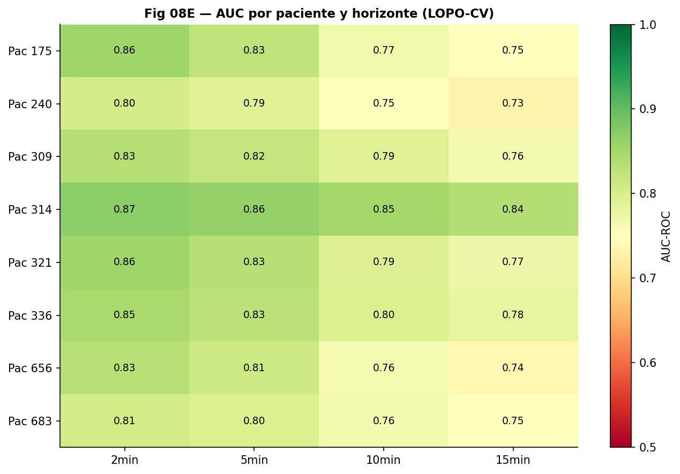
Figura 8.4. AUC por paciente y horizonte (LOPO-CV, LightGBM). Mapa de calor de AUC para los 8 pacientes × 4 horizontes. Todos los valores son ≥ 0,73. El Pac 314 —el de menor prevalencia del corpus (1,6 %)— muestra paradójicamente el AUC más alto en todos los horizontes (0,87–0,84), indicando que cuando ocurren eventos severos en este paciente, el sistema PAC los anticipa con muy alta discriminación. Los pacientes de alta prevalencia (Pac 175: 32,1 %) también muestran AUC elevados (0,86 a 2 min), lo que confirma que el modelo captura señal fisiológica genuina independientemente de la distribución de clase.

La Figura 8.4 revela un hallazgo contraintuitivo: el Paciente 314 —que presenta la prevalencia más baja del corpus (1,6 %, apenas 119 ventanas positivas sobre 7.561)— muestra los AUC más altos de todos los folds en todos los horizontes (0,87 para H = 2 min, 0,84 para H = 15 min). Este resultado, aparentemente paradójico, es coherente con la distinción entre discriminación y calibración: la AUC mide si el modelo asigna probabilidades más altas a las ventanas positivas que a las negativas, independientemente del nivel absoluto de esas probabilidades. En el caso del Pac 314, cuando ocurren sus escasos eventos severos, el sistema PAC los anticipa con muy alta discriminación —el estado fisiológico previo a esos eventos es marcadamente distinto del estado habitual del paciente—. Lo que el AUC alto del Pac 314 no garantiza es la precisión operacional: con solo 119 ventanas positivas, el umbral de activación óptimo para este paciente es muy distinto del global. La calibración de las probabilidades en términos absolutos —distinta del AUC— se discute en §8.7.
Comparando con NB07, el delta de 8 puntos de AUC entre el módulo de evento condicionado (AUC = 0,905 a nivel noche) y NB08 (AUC = 0,821 a 5 min) es coherente con la dificultad inherente de la tarea. Predecir el futuro desde el presente, sin señal de evento en curso, es fundamentalmente más difícil que clasificar un evento ya observable.

8.5 Análisis operacional: horizonte óptimo y umbral de activación
El AUC es una métrica global que promedia el rendimiento sobre todos los posibles umbrales de clasificación. Para el diseño de un sistema de activación del estimulador —que requiere un umbral operacional fijo— la métrica relevante es la combinación de sensibilidad, especificidad y precisión (PPV) en el punto de operación elegido. La Tabla 8.6 presenta las métricas operacionales en el umbral de Youden para cada horizonte, y la Figura 8.5 muestra las curvas de sensibilidad y especificidad en función del umbral de probabilidad para cada horizonte.

Tabla 8.6. Métricas operacionales en el umbral de Youden óptimo por horizonte (LightGBM, LOPO-CV).
Horizonte | Umbral Youden | Sensibilidad | Especificidad | Precisión (PPV) | Interpretación
2 min | 0,393 | 0,82 | 0,70 | 9,6 % | 1 de cada 10 alarmas es real
5 min | 0,459 | 0,76 | 0,74 | 20,1 % | 1 de cada 5 alarmas es real
10 min | 0,473 | 0,69 | 0,74 | 29,8 % | 1 de cada 3 alarmas es real
15 min | 0,465 | 0,68 | 0,71 | 35,4 % | 1 de cada 3 alarmas es real
Nota. Umbral de Youden: maximiza Sensibilidad + Especificidad − 1 sobre el conjunto de validación LOPO-CV. PPV = Valor Predictivo Positivo (precisión). Origen: NB08, LightGBM.

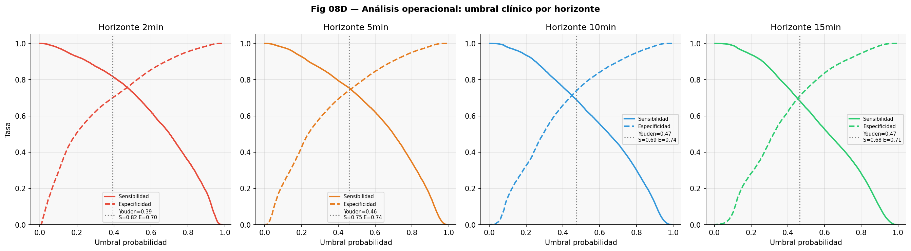
Figura 8.5. Análisis operacional: umbral clínico por horizonte (LightGBM, LOPO-CV). Curvas de sensibilidad (línea sólida) y especificidad (línea discontinua) en función del umbral de probabilidad para cada horizonte. La línea punteada vertical señala el umbral de Youden óptimo. Para H = 5 min: umbral = 0,46, S = 0,76, E = 0,74 —el cruce de sensibilidad y especificidad más balanceado del corpus—. Para H = 2 min, la especificidad es menor (0,70) con umbral más bajo (0,39), lo que implica mayor tasa de falsas alarmas. Para H = 10 y 15 min, la curva de sensibilidad cae más rápidamente, reduciendo el régimen útil de operación.

El horizonte H = 5 min ofrece el mejor balance entre las dimensiones relevantes para uso clínico. La sensibilidad de 76 % implica que 3 de cada 4 eventos severos serían anticipados con al menos 5 min de margen. La especificidad de 74 % —similar a la de H = 2 min pero con precisión duplicada: 20 %— implica que 1 de cada 5 activaciones coincide con un evento real. Y el lead time de 5 min supera ampliamente los 90 s de ramp-up fisiológico del estimulador.
Con horizonte H = 2 min, la sensibilidad es mayor (82 %) pero el PPV es del 9,6 %: nueve de cada 10 activaciones del estimulador serían falsas alarmas. Para un sistema de estimulación crónica nocturna, esta proporción probablemente resulta intolerable, tanto por el impacto en la calidad de sueño como por el potencial agotamiento de la respuesta autonómica ante estímulos repetidos. Los horizontes H = 10 y H = 15 min mejoran la precisión (30–35 %) pero reducen la sensibilidad y, más críticamente, disminuyen la utilidad clínica del lead time: una activación con 15 min de anticipación puede ser innecesariamente larga dado que el estado fisiológico puede cambiar sustancialmente en ese período.
Una estimación de la carga operacional de falsas alarmas con H = 5 min: con prevalencia del 8 % y especificidad del 74 %, el 26 % de las ventanas negativas activarían una alarma individual. En una noche de ~840 ventanas S con ~92 % de ventanas negativas, esto equivale a ~200 ventanas-alarma falsas por noche en el peor caso. Esta cifra, tomada en bruto, puede parecer prohibitiva; sin embargo, debe leerse junto con el concepto de período refractario de activación.
La siguiente estimación es de primer orden y no constituye una simulación validada; su propósito es acotar el orden de magnitud del problema, no establecer cifras operacionales definitivas. En un sistema de estimulación nocturna continua, una vez que el estimulador se activa permanece en estado activo durante un tiempo mínimo W_block —la ventana de bloqueo post-activación— antes de que el sistema evalúe nuevamente la señal. Las alarmas que ocurren dentro de ese período se fusionan en un único episodio de activación, sin generar estimulaciones adicionales. Si W_block = 5 min (10 ventanas consecutivas de 30 s), el número esperado de episodios de activación falsa se reduce de ~200 ventanas-alarma a ~200 / 10 = ~20 episodios por noche —un nivel cualitativamente distinto y presumiblemente manejable para un sistema de uso crónico—. Con el mismo razonamiento, las ~51 ventanas de alarma verdadera (76 % de las ~67 ventanas positivas por noche) se consolidarían en ~5 episodios de activación real. La razón señal/alarma efectiva sería entonces ~5 activaciones reales frente a ~20 episodios falsos por noche, o 1 real cada 4 activaciones. La estimación precisa requiere análisis de simulación sobre las series de probabilidades predichas por el modelo para cada paciente, lo que queda como trabajo futuro; lo que el cálculo de primer orden establece es que el período refractario transforma el problema desde un régimen de alarmas individuales casi continuas a un régimen de episodios discretos con estructura temporal.

8.6 Implicancias para la estimulación eléctrica transcutánea
El módulo NB08 fue diseñado con un fin clínico específico: habilitar la activación adaptativa del estimulador eléctrico transcutáneo del SOMNI 6000 antes de que un evento severo comience. Esta sección discute las implicancias del análisis para ese objetivo.
8.6.1 La cadena de decisión de activación
En el escenario de uso propuesto, el dispositivo SOMNI 6000 ejecuta en tiempo real una versión simplificada del pipeline NB08: cada 30 s —al completarse una ventana de escala S— actualiza las features backward-looking del modelo, genera la probabilidad p_t de evento severo en los próximos 5 min, y compara p_t con el umbral de activación calibrado para ese paciente. Si p_t > umbral, activa el estimulador; si p_t < umbral durante W segundos consecutivos, lo desactiva. El lead time de H = 5 min supera al ramp-up fisiológico de ~90 s por un factor de más de 3 veces — un margen coherente con los requerimientos de sistemas de alerta clínica basados en sensores portátiles, donde se estima que un lead time de al menos 2–5 min es necesario para que una intervención sea fisiológicamente efectiva (Clifton et al., 2015). Incluso asumiendo latencias de procesamiento en el dispositivo (0–5 s), transmisión Bluetooth (< 1 s) y tiempo de reacción del sistema, el margen de anticipación sería suficiente para que el estímulo eléctrico pudiera iniciar su efecto autonómico antes de la ventana crítica del evento —bajo la hipótesis operacional, aún pendiente de confirmación en ensayo clínico prospectivo controlado, de que la estimulación transcutánea genera una respuesta autonómica que reduce la probabilidad o severidad del evento.
8.6.2 La heterogeneidad como barrera principal
Los resultados del análisis sugieren que la mayor barrera para la traslación clínica del módulo NB08 no es el rendimiento discriminativo del modelo —AUC = 0,821 ± 0,022— sino la heterogeneidad inter-paciente en prevalencia (1,6 % a 32,1 %). Un umbral global de activación calibrado sobre el corpus completo es subóptimo para todos los pacientes individualmente. La calibración individualizada requeriría un período inicial de caracterización —las primeras noches de monitoreo del paciente sin activación del estimulador— para estimar la prevalencia individual y ajustar el umbral en consecuencia. Este diseño es coherente con el protocolo clínico del SOMNI 6000 y con la estructura longitudinal del pipeline PAC_v3.
8.6.3 Lo que establece NB08 y lo que queda pendiente
Los resultados de NB08 establecen la factibilidad analítica de la predicción prospectiva: el estado fisiológico PAC transporta información predictiva sostenida a 2–15 min que generaliza de forma consistente entre los 8 pacientes de la cohorte. Lo que NB08 no establece, y que requiere trabajo futuro, incluye: validación en una cohorte externa de al menos 30–50 pacientes; evaluación del efecto causal del estimulador sobre la morfología de los eventos anticipados; análisis de las consecuencias sobre la calidad de sueño; y diseño del protocolo de calibración individual del umbral.

8.7 Limitaciones
Los resultados de este capítulo deben interpretarse en el contexto de las siguientes limitaciones, presentadas en orden de impacto estimado.
8.7.1 Tamaño de muestra
La cohorte estricta comprende n = 8 pacientes. En validación LOPO-CV, cada fold entrena sobre 7 pacientes. La consistencia del AUC a lo largo de los 8 folds (SD < 3 puntos) es alentadora, pero no constituye evidencia de generalización a poblaciones distintas. Los valores de AUC reportados son estimaciones puntuales sobre una muestra pequeña.
8.7.2 Heterogeneidad no modelada
La variación de 20× en la prevalencia inter-paciente implica que el modelo operaría con parámetros inadecuados para cualquier paciente individual en los extremos de la distribución. Un sistema de activación clínico requiere calibración individualizada.
8.7.3 Circularidad potencial de las representaciones PAC
Las features incluyen el estado PAC activo (s_state, m_state, l_state), el coupling index acumulado (ci_sofar) y la morfología reciente (morph_mean_5min). Estos atributos fueron construidos mediante modelos no supervisados entrenados sobre la misma cohorte de 8 pacientes. Si los clustering de estados PAC capturan implícitamente patrones de riesgo que se correlacionan con la prevalencia en la cohorte de entrenamiento, parte del AUC podría reflejar esa dependencia circular. La validación LOPO-CV mitiga parcialmente este riesgo en los modelos predictivos, pero no lo elimina: los modelos de clustering se entrenaron sobre todos los pacientes, incluyendo el fold de evaluación. Una validación metodológicamente rigurosa requeriría reconstruir los clusters PAC —morfotipos C1–C5 y estados S/M/L— dentro de cada fold de entrenamiento y aplicarlos al fold de evaluación sin contaminación, o bien validar el sistema sobre una cohorte externa cuyas representaciones PAC hayan sido aprendidas de forma independiente.
8.7.4 Calibración de probabilidades y Average Precision
La Figura 8.6 muestra el perfil de riesgo predicho a lo largo de la noche y la calibración del modelo para H = 5 min.

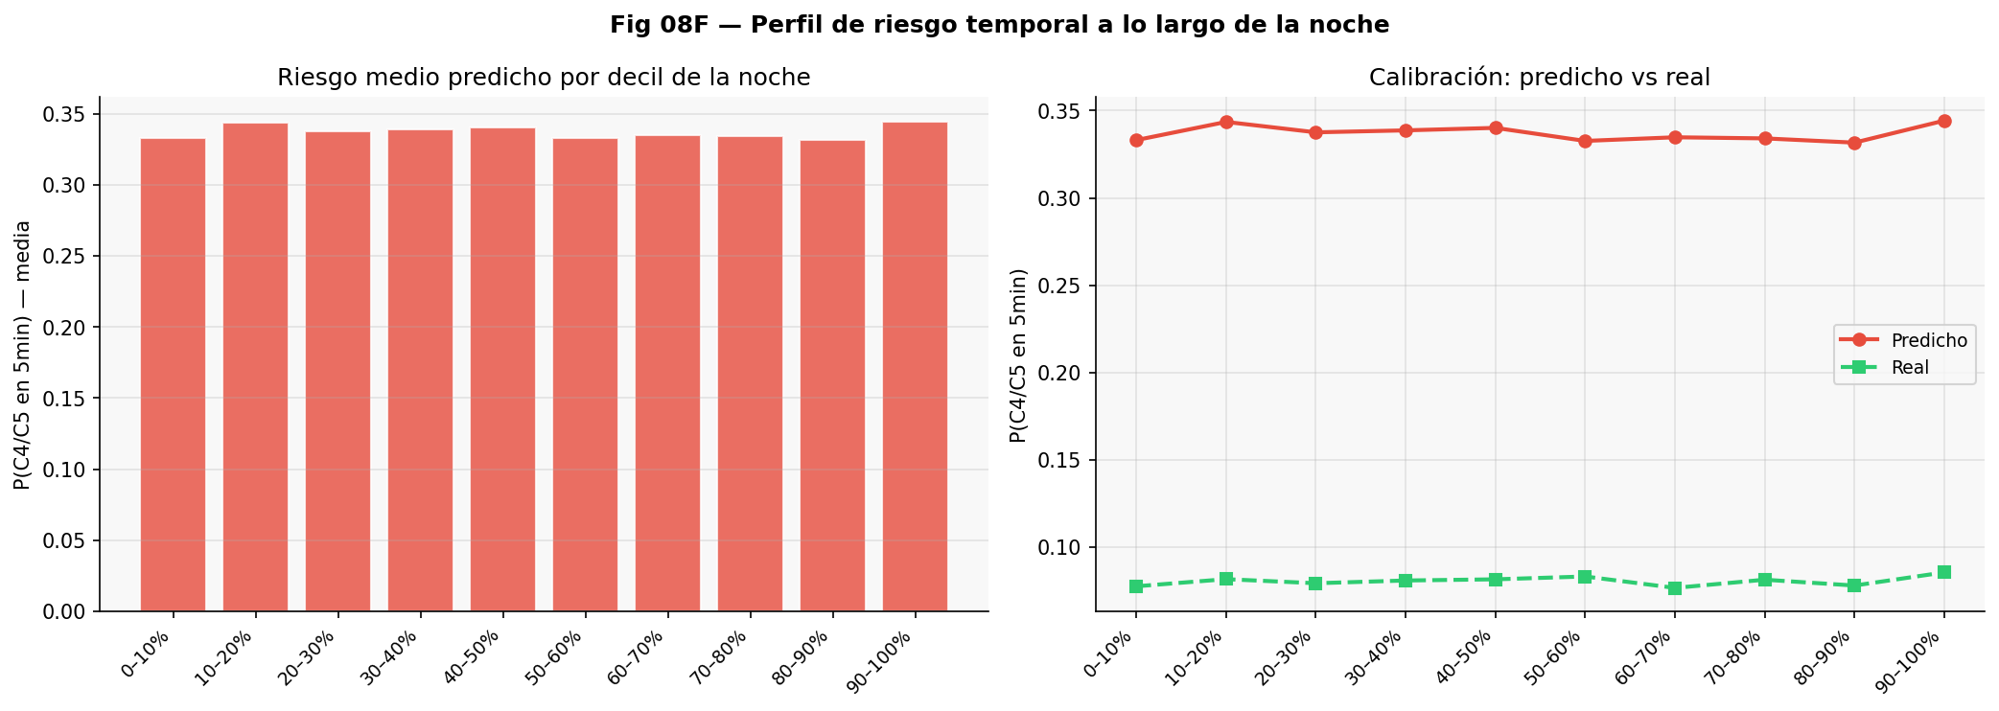
Figura 8.6. Perfil de riesgo temporal y calibración del modelo (H = 5 min, LightGBM). Panel izquierdo: riesgo medio predicho (P(C4/C5 en 5 min)) por decil de la noche. El perfil es sorprendentemente plano (~0,33) a lo largo de todos los deciles, sin un pico temporal claro. Panel derecho: comparación entre probabilidad predicha media (~0,33) y tasa real observada (~0,08). El modelo sobreestima las probabilidades absolutas en un factor de ~4×, aunque esto no afecta a la discriminación (AUC = 0,821) ya que el umbral de Youden (0,46) corrige el offset.

La Figura 8.6 revela dos hallazgos relevantes para las limitaciones del análisis. El primero es que el perfil de riesgo predicho a lo largo de la noche es sorprendentemente plano: a pesar de que window_position es la feature de mayor importancia (Fig. 8.3), el riesgo medio predicho no muestra un pico temporal claro que se corresponda con un momento específico de la noche. Esto sugiere que window_position opera más como factor discriminador entre diferentes contextos fisiológicos que como predictor de una concentración temporal sistemática del riesgo.
El segundo hallazgo es la brecha de calibración: el modelo LightGBM predice probabilidades medias de ~0,33 cuando la tasa real observada es ~0,08 (una sobreestimación de ~4×). Este fenómeno es esperado en modelos de gradiente boosting sobre datos desbalanceados sin calibración explícita: LightGBM optimiza la función de pérdida de clasificación, no la calibración de probabilidades. La brecha de calibración no afecta a las métricas de discriminación (AUC), dado que estas dependen del ranking relativo de las predicciones y no de sus valores absolutos. Sin embargo, sí implica que las probabilidades de salida del modelo no deben interpretarse directamente como probabilidades de ocurrencia del evento: el umbral de Youden (0,46, no 0,08) absorbe el offset de calibración. Los modelos de gradiente boosting son conocidos por producir probabilidades pobremente calibradas, especialmente con clases desbalanceadas: tienden a comprimir las predicciones hacia el interior del intervalo (0, 1) en lugar de hacia los extremos donde se concentran las clases reales (Niculescu-Mizil & Caruana, 2005). Un sistema de activación clínico que utilice las probabilidades del modelo en términos absolutos requeriría una etapa explícita de calibración posterior —por ejemplo, mediante regresión logística isotónica o Platt scaling sobre el conjunto de validación de cada fold— antes de cualquier uso operacional.
La AP de 0,326 para H = 5 min sobre una base del 8 %, aunque superior a la baseline en 4,1×, indica que la curva Precision-Recall colapsa rápidamente en regímenes de alta sensibilidad. Para detectar el 90 % de los eventos severos (en lugar del 76 % en el punto de Youden), la precisión caería por debajo del 10 %. En clasificación con desequilibrio severo de clases, la curva Precision-Recall y la AP son más informativas que el AUC-ROC para evaluar rendimiento operacional, porque no inflan artificialmente el rendimiento con los verdaderos negativos que dominan el corpus (Saito & Rehmsmeier, 2015).
8.7.5 Ausencia de validación externa y feature morph_mean
Los resultados son internos a la cohorte PAC_v2. No existe evidencia de transferibilidad a otras cohortes, centros médicos o variantes del dispositivo SOMNI 6000. La variable morph_mean_5min está ausente en el 28,7 % de las ventanas (aquellas donde no hay ningún evento en los 5 min previos) e imputada por la mediana del fold de entrenamiento correspondiente. Esto inyecta ruido en uno de los predictores de mayor importancia para el horizonte corto.

8.8 Conclusión y bridge al Capítulo 9
El módulo NB08 cierra el arco analítico del Proyecto PAC. Los capítulos 4, 5 y 6 demostraron que la fisiología nocturna puede representarse como un sistema dinámico estructurado: morfotipos de curvas SpO₂ (Cap04), estados fisiológicos multiescala (Cap05) y modelos predictivos que cuantifican el valor de esas representaciones (Cap06). El Cap07 describió cómo esas representaciones se materializan en una interfaz clínica. El presente capítulo responde la pregunta que el Cap06 dejó deliberadamente abierta: ¿pueden esas representaciones predecir el futuro?
La respuesta es afirmativa con matices importantes. El sistema PAC puede predecir la ocurrencia de un EDO severo con 5 min de anticipación con AUC = 0,821 ± 0,022, sensibilidad del 76 % y especificidad del 74 %, generalizando de forma consistente entre los 8 pacientes de la cohorte. La pendiente moderada de la curva AUC versus horizonte —0,838 para H = 2 min a 0,763 para H = 15 min— indica que las representaciones PAC transportan información predictiva sostenida en todo el rango clínicamente relevante. El lead time de 5 min supera el ramp-up fisiológico de ~90 s del estimulador transcutáneo por un factor mayor a 3.
La mayor barrera para la traslación clínica no es el AUC sino la heterogeneidad inter-paciente en prevalencia de eventos severos, que varía 20 veces entre el paciente de menor carga (1,6 %) y el de mayor (32,1 %). Esta variabilidad impone calibración individualizada del umbral de activación como requisito para un sistema operacionalmente viable. Un resultado adicional relevante es la paradoja del Pac 314: el paciente de menor prevalencia del corpus exhibe el AUC más alto de todos los folds (0,87–0,84), confirmando que la discriminación y la prevalencia son dimensiones ortogonales —el sistema PAC puede anticipar los eventos severos de un paciente con muy pocos de ellos, siempre que su estado fisiológico previo sea suficientemente distinto del habitual.
Tres aspectos del análisis merecen destacarse por su relevancia conceptual. Primero, window_position y ci_sofar dominan la importancia de features: el momento de la noche y la historia dinámica acumulada son los predictores más informativos, con los estados PAC como tercera dimensión relevante para el horizonte inmediato. Segundo, la brecha de calibración —el modelo sobreestima las probabilidades absolutas en ~4×— no afecta a la discriminación pero impone una etapa de calibración para cualquier uso operacional de las probabilidades de salida. Tercero, la consistencia del AUC entre folds, a pesar de la gran heterogeneidad en prevalencia, valida que el modelo captura señal fisiológica genuina y no correlaciones espurias con la distribución de clase.
Lo que NB08 establece es la factibilidad analítica de la predicción prospectiva sobre datos de oximetría portátil domiciliaria. Lo que queda pendiente de validación es la cadena completa: calibración individualizada del umbral, efecto terapéutico real del estimulador, impacto sobre la calidad de sueño, y generalización a cohortes externas. Esta tesis establece la evidencia analítica previa que justifica acometer ese diseño.
NB08 no demuestra eficacia terapéutica —eso requiere un ensayo clínico controlado— pero define la condición algorítmica mínima para que una intervención adaptativa sea plausible: que el estado del sistema fisiológico en el momento T contenga información predictiva suficiente sobre lo que ocurrirá en T + 5 min. Los resultados sugieren que esa condición se cumple.

Bridge al Capítulo 9 — Discusión
El Capítulo 9 pone en diálogo el arco completo del Proyecto PAC —NB01 a NB08— con la literatura existente en fenotipado de SAOS, oximetría domiciliaria, modelos predictivos sobre señales fisiológicas y sistemas de estimulación terapéutica. La contribución central que los capítulos de resultados establecen puede resumirse en tres planos: (a) la demostración de que la oximetría portátil de un único sensor, sin PSG, puede producir representaciones fenotípicas de complejidad comparable a las derivadas de estudios completos; (b) la cuantificación de la estructura del riesgo a tres escalas temporales, con especialización funcional de los estados PAC; y (c) la evidencia de que esas representaciones transportan información predictiva prospectiva con horizonte clínicamente útil, con las limitaciones de calibración y tamaño muestral discutidas en §8.7. El Capítulo 9 discute esos aportes frente a los hallazgos de la literatura y sus implicancias para el diseño de futuras cohortes de validación.

Referencias
Azarbarzin, A., Sands, S. A., Stone, K. L., Taranto-Montemurro, L., Messineo, L., Terrill, P. I., … & Wellman, A. (2019). The hypoxic burden of sleep apnoea predicts cardiovascular disease-related mortality: the Osteoporotic Fractures in Men Study and the Sleep Heart Health Study. European Heart Journal, 40(14), 1149–1157. https://doi.org/10.1093/eurheartj/ehy624
Berry, R. B., Budhiraja, R., Gottlieb, D. J., Gozal, D., Iber, C., Kapur, V. K., … & Tangredi, M. M. (2012). Rules for scoring respiratory events in sleep: update of the 2007 AASM Manual for Scoring of Sleep. Journal of Clinical Sleep Medicine, 8(5), 597–619. https://doi.org/10.5664/jcsm.2172
Inza, R., et al. (en preparación). Fenotipado morfológico y respuesta autonómica en eventos de desaturación nocturna: el Índice de Reactividad Autonómica (ARI). [T1]
Inza, R., et al. (en preparación). Predicción prospectiva de eventos de desaturación severa con horizonte temporal clínico mediante representaciones PAC. [T4]
Clifton, D. A., Clifton, L., Pimentel, M. A. F., Watkinson, P. J., & Tarassenko, L. (2015). Predictive monitoring of mobile patients by combining clinical observations with data from wearable sensors. IEEE Journal of Biomedical and Health Informatics, 18(3), 722–730. https://doi.org/10.1109/JBHI.2013.2293059
Ke, G., Meng, Q., Finley, T., Wang, T., Chen, W., Ma, W., Ye, Q., & Liu, T.-Y. (2017). LightGBM: a highly efficient gradient boosting decision tree. Advances in Neural Information Processing Systems, 30, 3146–3154.
Niculescu-Mizil, A., & Caruana, R. (2005). Predicting good probabilities with supervised learning. Proceedings of the 22nd International Conference on Machine Learning (ICML), 625–632. https://doi.org/10.1145/1102351.1102430
Lévy, P., Kohler, M., McNicholas, W. T., Barbé, F., McEvoy, R. D., Somers, V. K., … & Pépin, J.-L. (2015). Obstructive sleep apnoea syndrome. Nature Reviews Disease Primers, 1, 15015. https://doi.org/10.1038/nrdp.2015.15
Saito, T., & Rehmsmeier, M. (2015). The precision-recall plot is more informative than the ROC plot when evaluating binary classifiers on imbalanced datasets. PLOS ONE, 10(3), e0118432. https://doi.org/10.1371/journal.pone.0118432

